

**DEPARTAMENTO DE**

**CIENCIAS DE LA COMPUTACIÓN**

**INGENIERÍA EN**

**SOFTWARE**

*“Modelo de Casos de Uso Proyecto DIDEB”*

**Integrantes:**

Alvarez Sebastian

Betancourt Madely

Carvajal Luis

Molina Johana

Puco Carlos

**Tutor:**

Ing. Jenny Ruiz

08/09/2021

**MODELO DE CASOS DE USO**

**CASOS DE USO DEL MÓDULO CRUD CLIENTES**

**Ingreso de un cliente**

**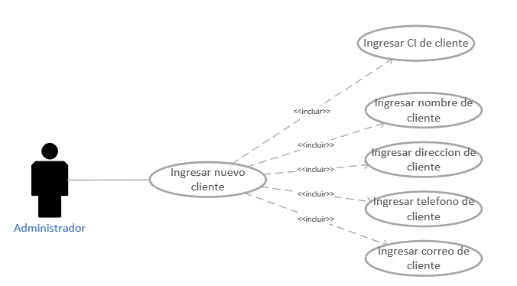  
Modificar un cliente**

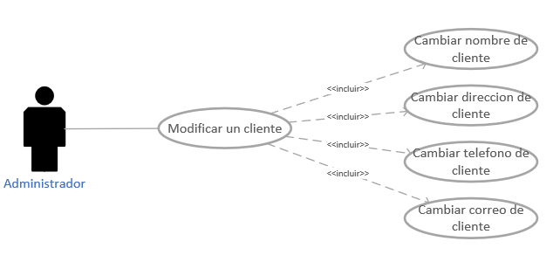

**Consultar un cliente**

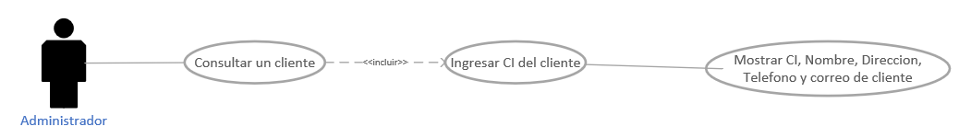

**Eliminar Cliente**

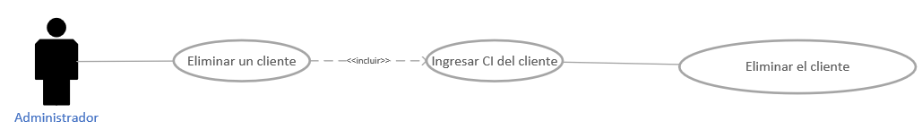

**CASOS DE USO CRUD USUARIO**

**Registro de un usuario**

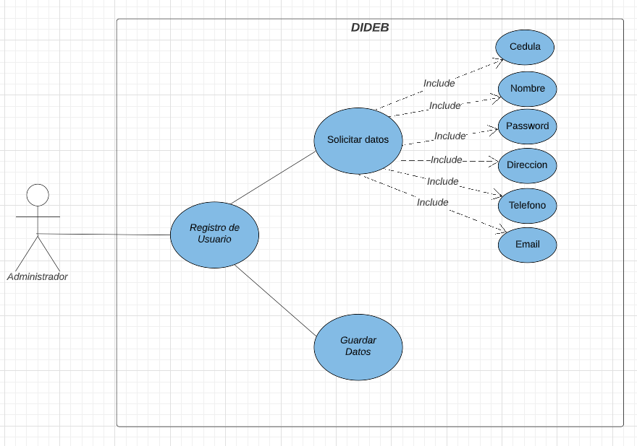

**Modificar usuario**

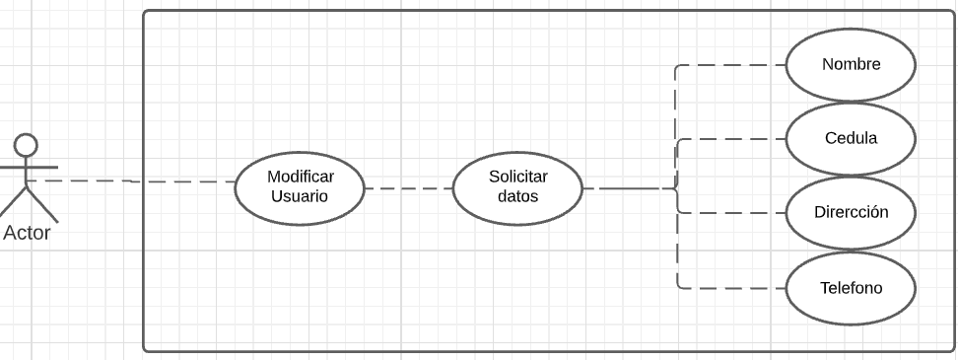

**Consultar Usuario**

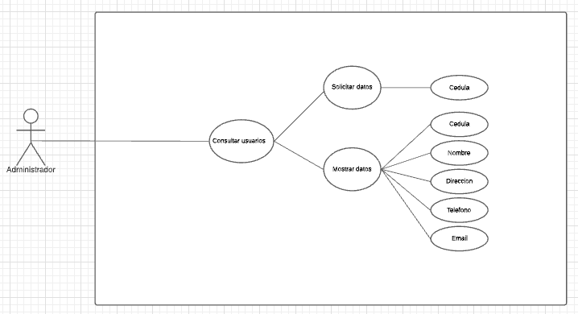

**Eliminacion de usuario**

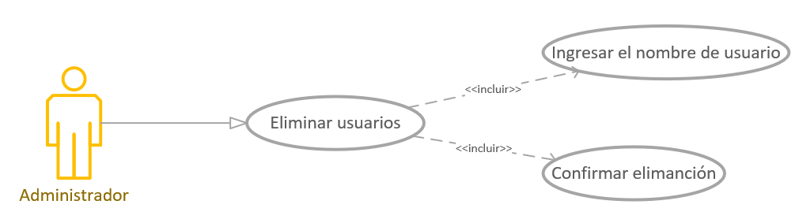

**CASOS DE USO CRUD DE COMPRAS**

**Ingresar una compra**

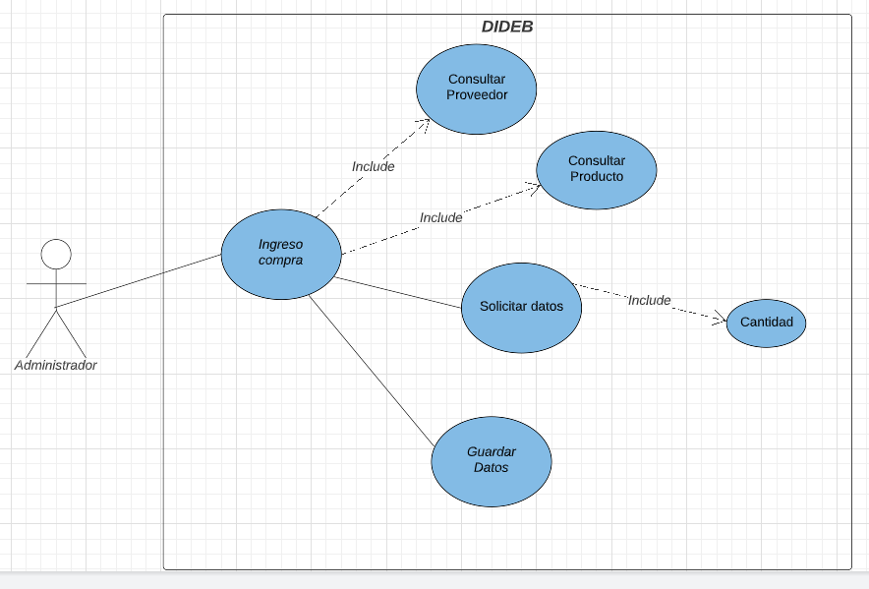

**Consultar una compra**

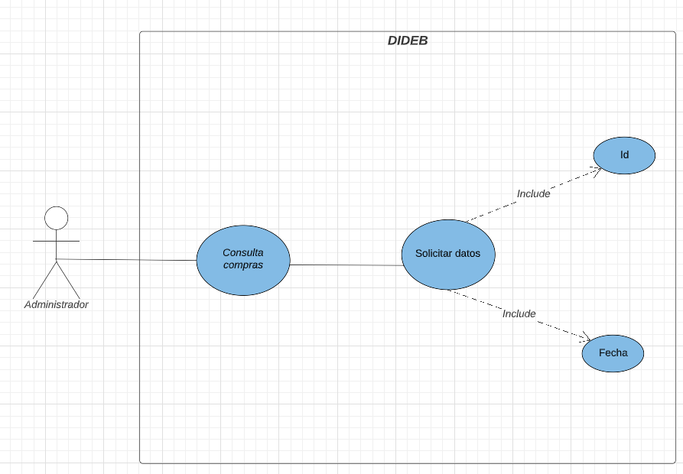

**Eliminar una compra**

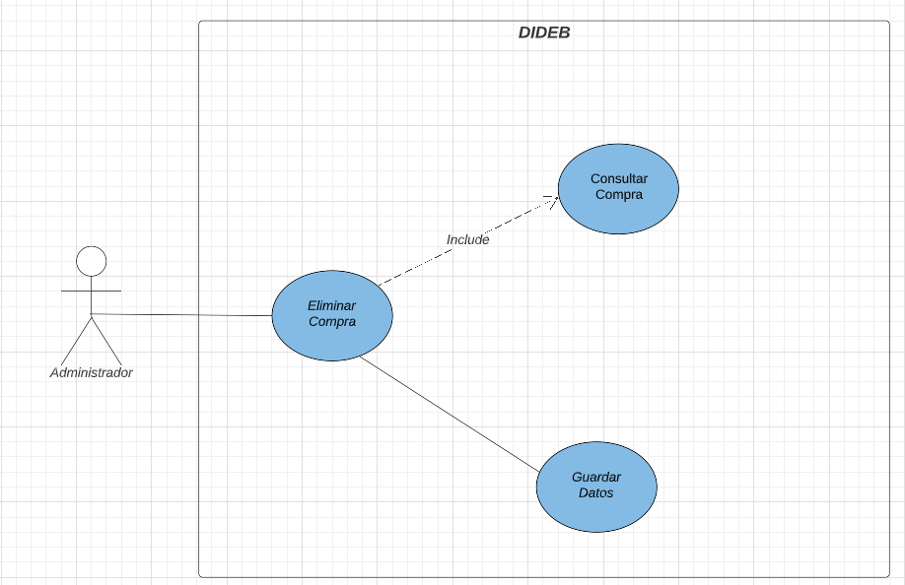

**Modificar Compra**

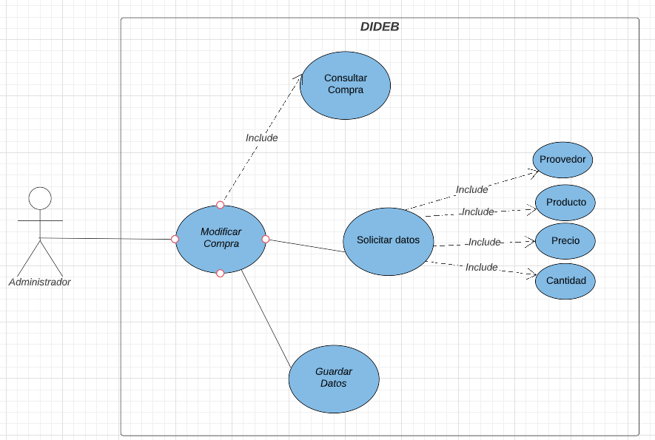

**CASOS DE USO CRUD DE PRODUCTO**

**Ingresar producto**

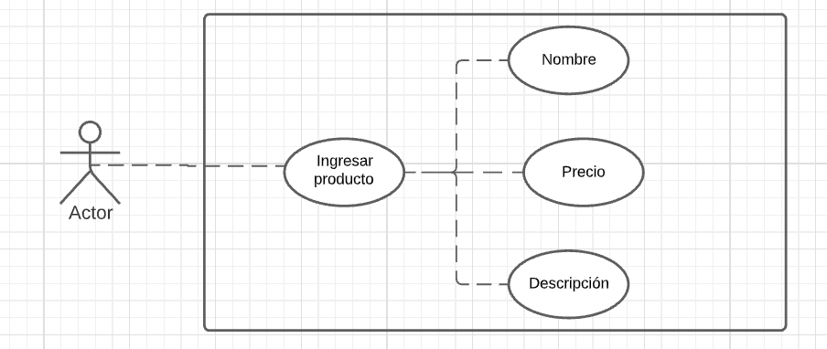

**Modificar producto**

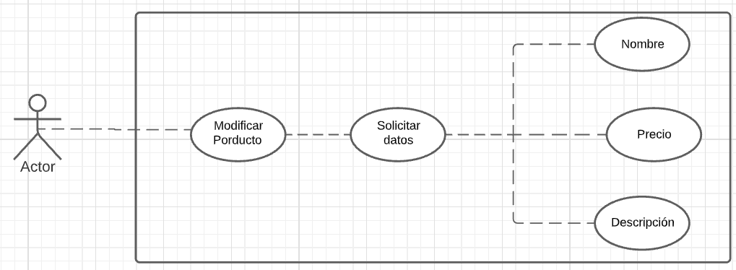

**Eliminar Producto**

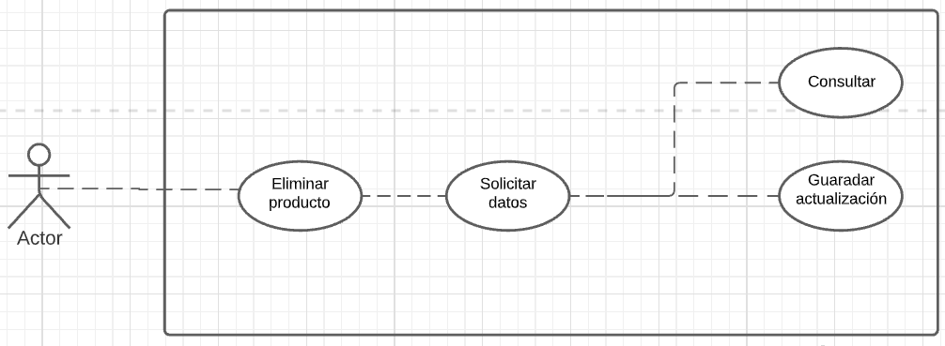

**Consultar Producto**

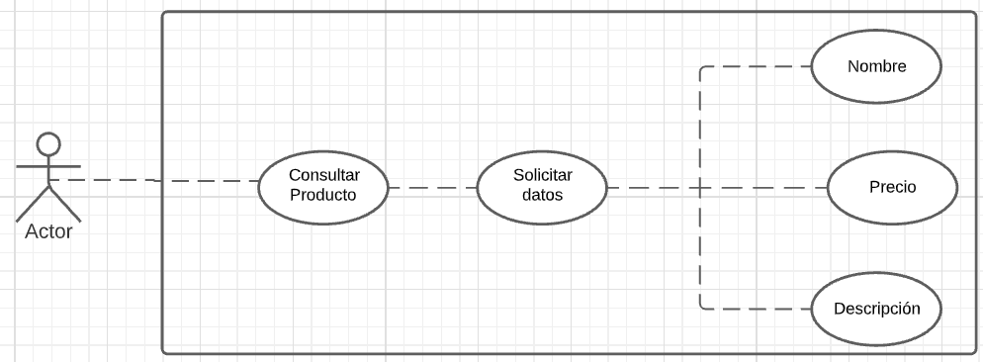

**CASOS DE USO CRUD DE PROVEEDOR**

**Ingresar proveedor**

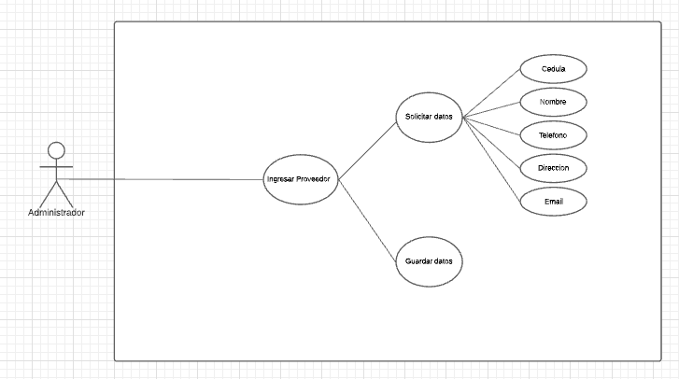

**Eliminar proveedor**

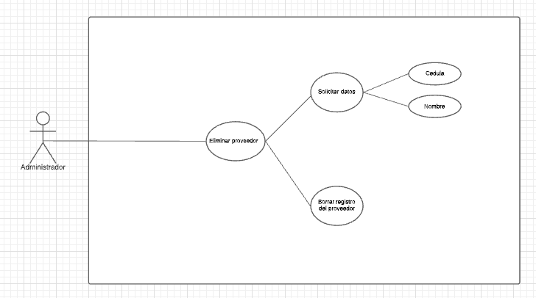

**Modificar proveedor**

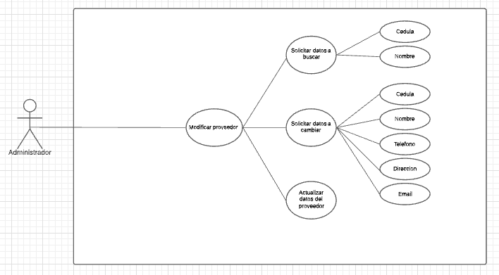

**Consultar proveedor**

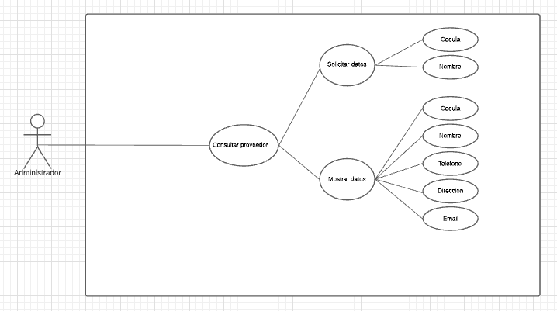

**CASOS DE USO CRUD DE VENTAS**

**Ingreso de una venta**

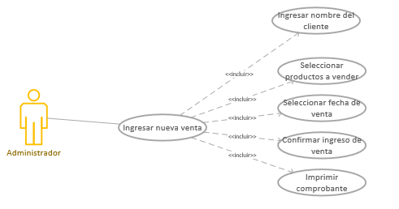

**Consulta de una venta**

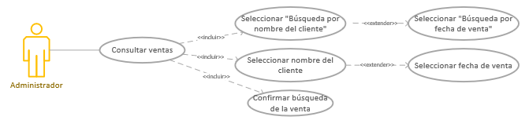

**Modificación de una venta**

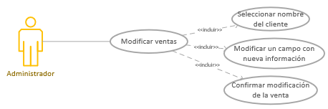

**Eliminación de una venta**

